**РАБОЧИЙ ЛИСТ НА УРОКАХ РУССКОГО ЯЗЫКА И ЛИТЕРАТУРЫ КАК ИНФОРМАЦИОННО-МЕТОДИЧЕСКИЙ РЕСУРС**

Стародубцева Екатерина Владимировна,

преподаватель

СПб ГБ ПОУ «Малоохтинский колледж»

г. Санкт-Петербург

В жизни современного общества огромную роль играет информатизация. Не стала исключением такая сфера, как образование. Информатизация позволяет образовательному процессу быть эффективным и доступным, способствует реализации индивидуального подхода.

Согласно определению Российской педагогической энциклопедии, информатизация образования в широком смысле – это комплекс социально-педагогических преобразований, связанных с насыщением образовательных систем информационной продукцией, средствами и технологиями [2]. Методические разработки, созданные с учётом образовательных потребностей конкретного учебного заведения, программы или группы являются частью процесса информатизации, и могут быть использованы многократно как в рамках конкретного учебного заведения, так и быть обнародованы с целью распространения.

Одним из эффективных методических ресурсов является рабочий лист. Рабочий лист – это одноразовое дидактическое пособие на печатной основе, применяемое на небольшом отрезке учебного процесса (уроке), обязательным элементом которого выступают учебные задания с требованием ответа в специально созданных формах [3].

В зависимости от цели применения выделяют следующие виды рабочих листов [2]:

* *Обучающие*, которые предполагают самостоятельную работу с учебником или другим образовательным ресурсом, освоение, воспроизведение и переработку нового материала.
* *Тренировочные*, целью применения которых является отработка знаний и способов действий на практике.
* *Исследовательские* рабочие листы, целью которых является решение учебной проблемы. Такие рабочие листы отражают структуру проблемного урока или его части: формулировку проблемы, постановку гипотезы, выдвижение предположений, доказательство или опровержение гипотезы.
* *Рефлексивные* рабочие листы эффективно применять на уроках повторения и обобщения.
* *Комбинированные* рабочие листы, которые сочетают элементы рабочих листов предыдущих типов.

Использование рабочих листов как методического ресурса на уроках русского языка и литературы имеет следующие **преимущества**:

1. Позволяет включить в активную работу на занятии всю группу обучающихся.

2. Служит средством мотивации обучающихся, так как проверка рабочих листов позволяет оценить работу каждого студента.

3. Проверка рабочих листов даёт преподавателю возможность проверить степень усвоения знаний и дать оперативную обратную связь для устранения пробелов или повторения материала, освоение которого вызвало затруднения. Способствуют этому также включение рефлексивного элемента в рабочие листы других типов. Кроме того, анализ заполненных рабочих листов помогает преподавателю в оценке собственного урока.

4. Включение в рабочие листы заданий разного уровня способствует реализации индивидуального подхода.

5. Качественно проработанный рабочий лист по теме становится опорным конспектом, которым студент может пользоваться на других уроках по теме или при подготовке к экзамену.

6. Рабочий лист является гибким средством обучения, его можно дополнять или сокращать с учетом образовательных потребностей конкретной учебной группы, содержания или структуры урока, использовать на любом этапе урока.

**Применение рабочих листов на уроке русского языка при изучении раздела «Лексика и фразеология».**

Данная разработка представляет собой тренировочный рабочий лист, его основа – практические задания по разделу «Лексика и фразеология». Цель применения разработки – усвоение лексических норм, расширение словарного запаса обучающихся, развитие навыка точной, ясной речи.

При выполнении первого задания обучающимся нужно вспомнить теоретический материал по теме и правильно определить вид синонимов. В заданиях 2 и 3 нужно выполнить словарную работу: подобрать как можно больше синонимов к данным словам, затем подобрать антонимы к приведённым словам. Второе задание рекомендуется проверить совместно, чтобы студенты могли дополнить свои ответы. Мотивирующим фактором может стать внесение элемента соревнования при проверке второго задания, например: кто назовёт больше синонимов? Кто назовёт, не повторяясь, последний синоним к слову?

В задании 4 обучающимся нужно подобрать антонимы к многозначным словам, составив словосочетания. В задании 5 студенты заполняют таблицу, в которой нужно определить значение фразеологизма, подобрать к нему синонимичные и антонимичные крылатые выражения. Для данной работы может потребоваться фразеологический словарь. Следующие задания предполагают отработку знаний по теме «Лексические нормы». В задании 6 даны предложения с лексическими ошибками. Задача обучающихся – не только найти и исправить ошибку, но и правильно указать её вид. Задание 7 представляет собой текст, насыщенный плеоназмами. Студентам необходимо найти как можно больше ошибок этого типа.

**Применение рабочего листа на уроке литературы по теме** **«Максим Горький. Романтические рассказы».**

Основу рабочего листа по теме составляют задания разного типа. В задании 1 студентам необходимо заполнить сведения о ранних годах жизни Максима Горького, слушая рассказ преподавателя.

В задании 2 студентам необходимо актуализировать свои знания о романтизме, вспомнить, как изображается мир и человек, что такое принцип романтического двоемирия, каковы особенности хронотопа, назвать известных по изученным ранее произведениям романтических героев. Преподаватель направляет мысль студентов, задает наводящие или уточняющие вопросы. По результатам беседы студенты заполняют кластер.

Целью задания 3 является проверка домашнего задания: необходимо про приведённому отрывку угадать героя рассказа Горького. Задание 4 выполняется с опорой на текст произведения, а именно на фрагменты описания пейзажа. Фрагменты могут быть выбраны студентами дома (как часть домашнего задания), выданы на печатных носителях или выведены на экран. В последнем случае они могут быть проиллюстрированы картинами художников-романтиков, иллюстрациями к рассказу. Результатом выполнения задания становится вывод о роли пейзажа в рассказах Горького, их романтическом характере.

Задания 5 и 6 выполняются в процессе беседы по рассказурассказа «Старуха Изергиль». Задание 5 представляет собой схему, в которой качества и характеристики героев фиксируются по принципу противопоставления: тень – свет, преступление – подвиг. Одновременно проводится словарная работа (*гордыня – гордость*), повторение термина *антитеза*.

В задании 6 студентам предлагается оценить судьбы героев рассказа: героизм, альтруизм, самопожертвование Данко; гордыня, крайний индивидуализм Ларры; безрассудная, страстная любовь Изергиль. Делается вывод о предельности проявления качеств у романтического героя, отсутствии полутонов, максимализме. На этом этапе продолжается словарная работа. предполагается время на самостоятельное выполнение и последующее обсуждение.

В задании 7 нужно определить тип композиции рассказов: рамочная («рассказ в рассказе»). После зарисовки схемы студенты делают вывод о том, что составляет содержание рассказов, вставленных в рамку (легенды и истории, переданные рассказчиком), а что – содержание основного сюжета. В ходе коллективного обсуждения формулируется вывод о том, что рассказчик передает в том числе и свои представления о мире, свою систему ценностей.

Задание 8 посвящено анализу роли повествователя. В ходе беседы студентам нужно ответить на вопросы: что читатель знает о нём: его занятиях, социальном положении, биографической близости автору, типичности для своего времени. Предлагается поразмышлять над вопросом, почему повествователь находится в тени своих героев, как он проявляет себя в качестве слушателя (внимательный, чуткий, заинтересованный, сопереживающий…). Основные тезисы фиксируются в рабочем листе, формулируется вывод: повествователь - единственный реалистический персонаж среди романтических. В подтверждение сказанному преподаватель зачитывает слова В.Г.Короленко, адресованные Горькому: «Вы можете создавать характеры, люди говорят и действуют у вас от себя, от своей сущности, Вы умеете не вмешиваться в течение их мысли, игру чувств, это не каждому даётся!.. Я же говорил Вам, что Вы реалист!... Но в то же время – романтик!».

Таким образом, использование рабочих листов помогает преподавателю в эффективной организации деятельности студентов на занятии, даёт возможность получить обратную связь и служит дополнительным средством мотивации. Рабочий лист можно рассматривать одновременно как методический ресурс, и как информационный продукт, создаваемый с учетом потребностей конкретного учебного заведения и учебной программы.

Список источников:

1. Головина Е.В. Рабочий лист как средство развития познавательной деятельности на уроках русского языка и литературы. [Электронный ресурс] – Режим доступа: <https://infourok.ru/metodicheskij-material-rabochij-list-kak-sredstvo-razvitiya-poznavatelnoj-deyatelnosti-na-urokah-russkogo-yazyka-i-literatury-5655056.html>
2. Информатизация образования [Электронный ресурс] // Российская педагогическая энциклопедия. — Режим доступа: <https://pedagogicheskaya.academic.ru/1241/>
3. Миренкова Е.В. Рабочий лист как средство организации самостоятельной познавательной деятельности в естественно-научном образовании // Ценности и смыслы. 2021. № 1 (71). С.115 – 130.

Приложение:

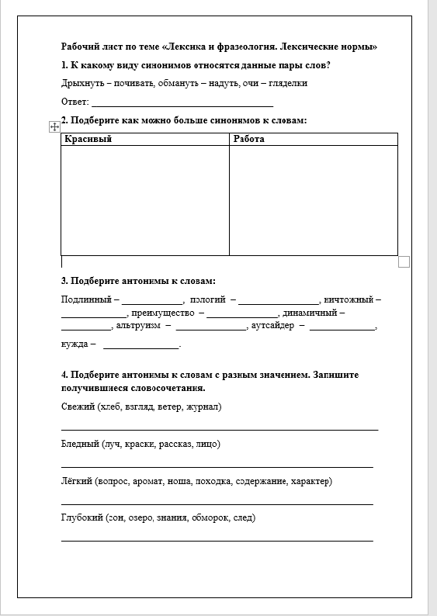

Рис. 1 Рабочий лист к уроку русского языка

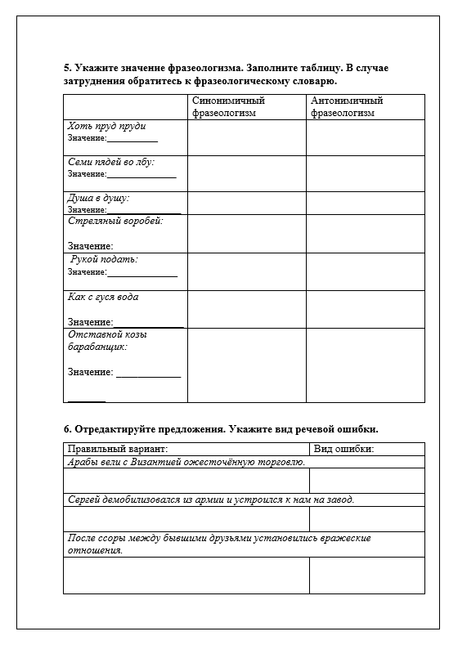

Рис. 2 Рабочий лист к уроку русского языка (продолжение)

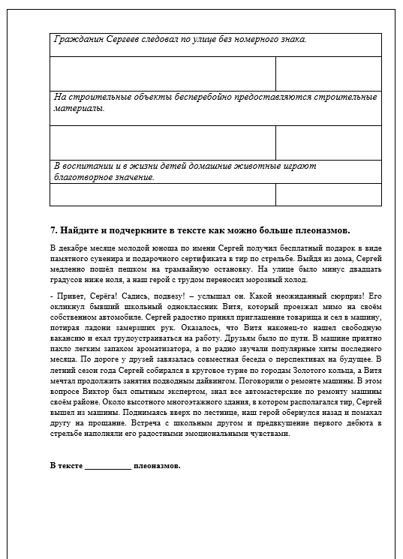

Рис. 3 Рабочий лист к уроку русского языка (продолжение)

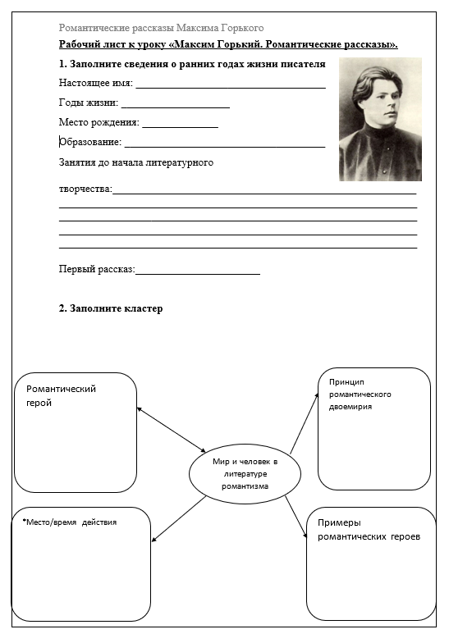

Рис. 4 Рабочий лист к уроку литературы

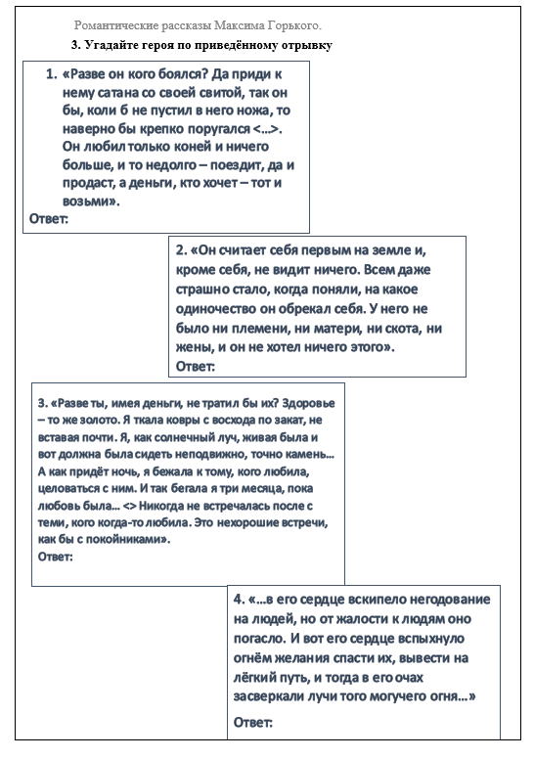

Рис.5 Рабочий лист к уроку литературы (продолжение)

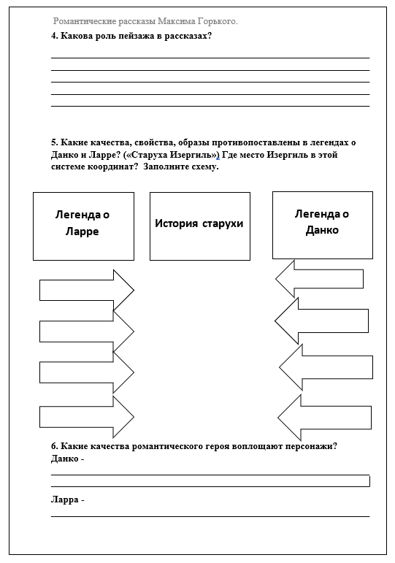

Рис.7 Рабочий лист к уроку литературы (продолжение)

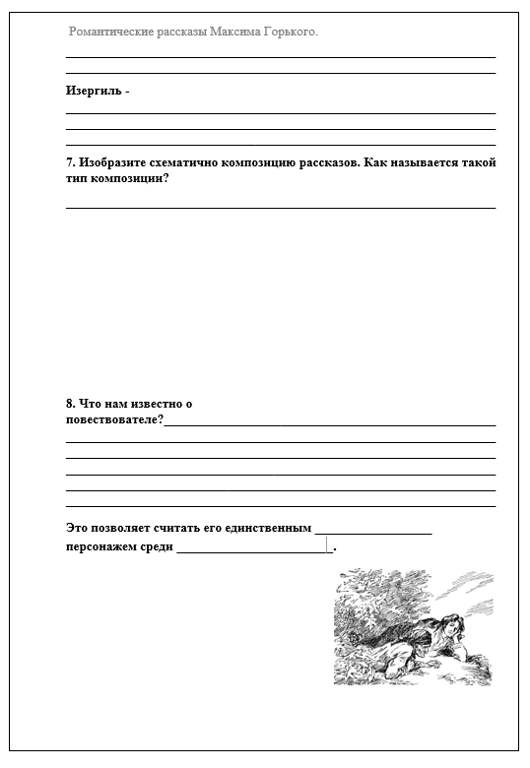

Рис.8 Рабочий лист к уроку литературы (продолжение)